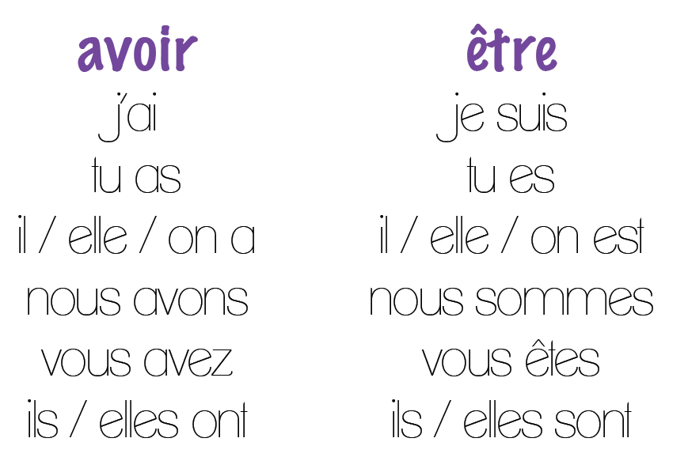

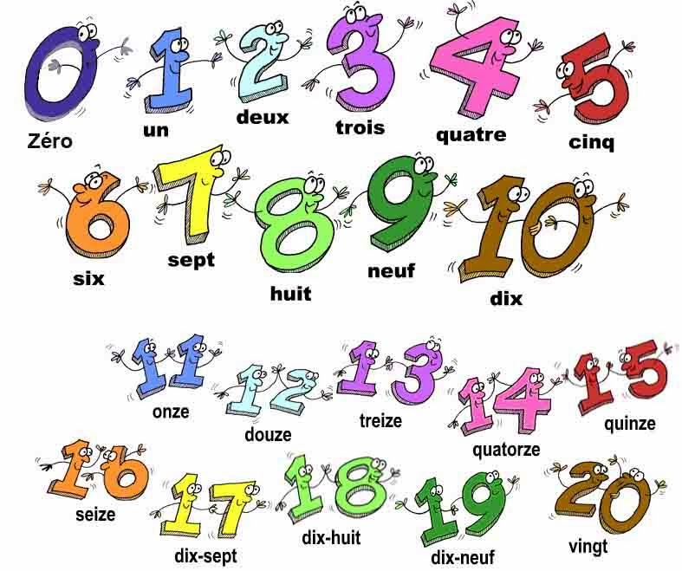

**est**

**êtes**

**sont**

**sommes**

**suis**

**es**